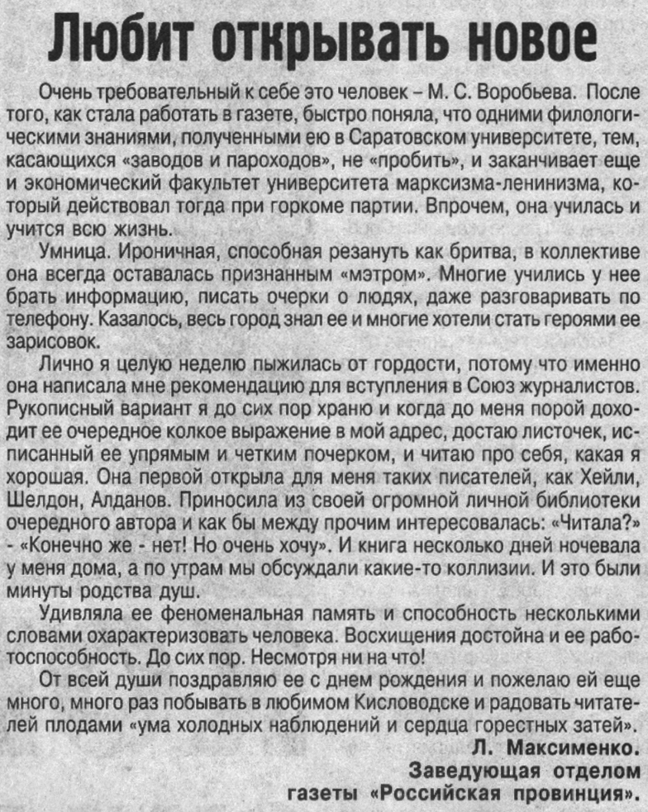

Максименко Л. Любит открывать новое / Л. Максименко // Вести от Партнера. – 2002. – 9 января. – С. 5.

